Z okazji Międzynarodowego Dnia Języka Ojczystego uczniowie poznali zapożyczenia i mogli sprawdzić swoją wiedzę w tym zakresie w quizie. Oto zwycięzcy( spośród tych, którzy wpisali imię i klasę) z poszczególnych klas:
8a: NataliaB, Katarzyna, Jarosław
8b: Jakub, Dominika, Olimpia
8c Bartek, Piotr, Pola
7a Natalia B, Ola B, Hania
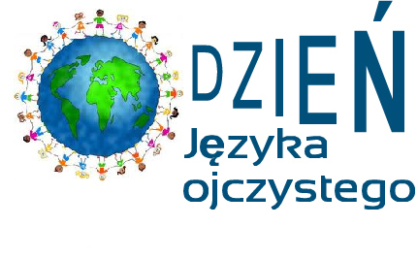
7b: Nikola, Bartek, Łukasz
7c: Ola, Basia, Jakub
6a: Emilka, Ola Ż
6c: Ania, Paulina, Tosia
6d:Raman
6e: Julia, Maks, Oliwia
5bTomek, Karina, Oskar
4a: Maciek, Kamil, Gabryś
4b: Ewa, Maciek, Ania
4c; Maksym, Emilia, Oskar
4d: Madzia, Ola, Oliwia
4e; Mikołaj Ola, Nela

Gratulujemy .
Zespół polonistów

